При этом суд может запретить подозреваемому, обвиняемому выход за пределы жилого помещения, в котором он проживает, общение с определенными лицами, отправку и получение почтово-телеграфных отправлений, использование средств связи и сети «Интернет».
Кроме указанных мер пресечения в отношении несовершеннолетнего подозреваемого, обвиняемого органом расследования может быть избрана мера процессуального принуждения - обязательство о явке. Согласно положением ст.112 УПК РФ обязательство о явке состоит в письменном обязательстве своевременно являться по вызовам дознавателя, следователя и в суд, а в случае перемены места жительства незамедлительно сообщать об этом.
Во всех случаях, когда несовершеннолетней подозреваемый, обвиняемый, допустит нарушение меры пресечения, не связанной с заключением под стражу, орган расследования вправе решить вопрос о замене меры пресечения на более тяжкую (домашний арест, заключение под стражу).

Прокуратура Иркутской области
664011г.Иркутск, ул. Володарского, д.5

Прокуратура Иркутской области
«Задержание и избрание меры процессуального принуждения несовершеннолетнему подозреваемому, обвиняемому»

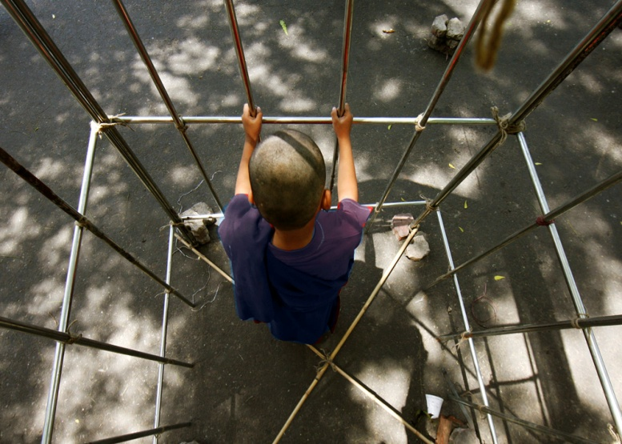

Иркутск
2017г.

Лицо, совершившее преступление, в т.ч. несовершеннолетний, может быть подвергнуто мерам процессуального принуждения, подозреваемый может быть задержан, ему избрана мера пресечения или мера процессуального принуждения.
Согласно ст.91 УПК РФ, несовершеннолетний, подозреваемый в совершении преступления, может быть задержан органом дознания, дознавателем, следователем по подозрению в совершении преступления, за которое может быть назначено наказание в виде лишения свободы. Задержание может быть осуществлено при наличии одного из следующих оснований :
1) когда лицо застигнуто при совершении преступления или непосредственно после его совершения;
2) когда потерпевшие или очевидцы укажут на данное лицо, как на совершившее преступление;
3) когда на этом лице или его одежде, при нем или в его жилище будут обнаружены явные следы преступления;
Задержание может быть произведено при наличии и иных данных, дающих основание подозревать лицо в совершении преступления, но если это лицо пыталось скрыться, либо не имеет постоянного места жительства, либо не установлена его личность, либо если следователем с согласия руководителя следственного отдела или дознавателя с согласия прокурора в суд направлено ходатайство об избрании в отношении указанного лица меры пресечения в виде заключения под стражу.
В отношении задержанного несовершеннолетнего органом расследования может быть избрана мера пресечения: подписка о невыезде, личное поручительство, присмотр за несовершеннолетним обвиняемым, залог, домашний арест, заключение под стражу. По решению следователя или дознавателя может быть избрана иная мера процессуального принуждения – обязательство о явке.
Меры пресечения в виде заключения под стражу и домашнего ареста избираются судом на основании ходатайства следователя либо дознавателя.
Заключение под стражу в отношении несовершеннолетнего подозреваемого, обвиняемого может быть применено только в случае, если он подозревается или обвиняется в совершение тяжкого или особо тяжкого преступления. В исключительных случаях эта мера пресечения может быть избрана несовершеннолетнему подозреваемому, обвиняемому в совершении преступления средней тяжести.
При этом тяжкими согласно ст.15 Уголовного кодекса РФ признаны преступления, за совершение которых максимальное наказание не превышает 10 лет лишения свободы. Особо тяжкими признаны преступления, за совершение которых предусмотрено наказание в виде лишения свободы на срок свыше 10 лет или более строгое наказание. Преступлением средней тяжести признано умышленное деяние, за совершение которых максимальное наказание не превышает 5 лет, а также неосторожное деяние, за совершение которого максимальное наказание превышает 3 года.
Домашний арест заключается в нахождении подозреваемого, обвиняемого в полной либо частичной изоляции от общества в жилом помещении, в котором он проживает в качестве собственника, нанимателя либо на иных законных основаниях, с возложением ограничений и (или) запретов и осуществлением за ними контроля. С учетом состояния здоровья подозреваемого или обвиняемого местом его содержания под домашним арестом может быть определено лечебное учреждение.

